

**UNIVERSITÉ CADI AYYAD MARRAKECH**

**Rapport de stage de fin d’Étude**

***Développement d’une application web pour la gestion d’une agence de publicité***

Pour l’obtention de Licence Professionnelle en Ingénierie des Systèmes Informatiques et Logiciels (ISIL)

**Réalisé Par :**

Khaoula KANBOUA

**Encadré Par :**

Mr. Soulaimane RAZOUKI

Mr. Fahd KARAMI

Année universitaire 2019/2020

***Dédicace***

**Au nom du dieu,**

C’est avec gratitude et développement total que je tiens à dédier ce rapport a mon honorable **père**, ma respectueuse **mère**, ainsi que mes meilleurs **frères** qui n’a jamais cessé de me faire des sacrifices de toutes natures pour me permettre de suivre mes études dans des meilleures conditions.

**A mes professeurs** qui ont déployés tous leurs efforts pour me préparer a affronté la vie professionnelle.

**A tous mes** **Amies**

Aussi, à tous ceux qui m’ont soutenu par leurs orientations, leurs conseils durant la réalisation de ce travail, qu’ils trouvent ici l’expression de ma grande reconnaissance et l’assurance de mes profonds respects.

***Remerciements***

Ce n’est pas parce que la tradition l’exige ou par habitude que cette page est écrite dans mon rapport, mais par ce que les personnes auxquelles s’adressent mes remerciements les méritent vraiment.

Tout d’abord, j’adresse mes vifs remerciements de gratitude à mon encadrant Monsieur Fahd Karami et à tout le personnel de l’entreprise Génération Pub ainsi que Monsieur Said Gounane qui ont toujours étaient là pour m’aider et me diriger durant la période du stage, et surtout de m’avoir donné la chance d’intégrer la vie professionnelle ce qui m’a permet d’acquérir l’expérience professionnelle.

Ensuite, je remercie aussi tous ceux qui ont participé de près ou de loin dans l’élaboration de ce travail.

Enfin, Je tiens à remercier les professeures de l’Ecole Supérieure de Technologie d’Essaouira, en Particulier les professeures de la filière ISIL pour la qualité de la formation qui m’a permet d’intégrer facilement le monde de travail tout on me donnant l’opportunité de mettre en exergue mes connaissances théoriques en passant un stage professionnel.

*Sommaire*

***Introduction générale*** 6

**Chapitre 1 : Présentation de l’entreprise Génération Pub** 7

1. Introduction : 8

2. Présentation de l’entreprise : 8

3. Fiche technique : 8

4. Les services de l’entreprise : 8

a) Impression : 8

b) Création web : 8

c) Graphisme : 9

d) Objet Publicitaire : 9

5. Organigramme : 9

6. Conclusion : 9

**Chapitre 2: Conception et Analyse** 10

1. Introduction : 11

2. Conception de l’application : 11

a) Diagramme de classe : 11

b) Diagramme de cas d’utilisation : 12

c) La base de données : 13

3. Conclusion : 14

**Chapitre 3: Réalisation de l’application** 15

1. Introduction : 16

2. Les outils de développement: 16

a) Les langages de développement : 16

b) Les logiciels de développement : 18

3. Le déroulement du projet : 18

a) Page d’accueil : 18

b) Page registre : 19

c) Page login : 20

d) Page Commande : 20

e) Page publication : 24

4. Conclusion : 29

***Conclusion générale :*** 30

***Webographie :*** 31

***Liste des figures***

Figure 1 : Fiche technique de l'entreprise génération pub 8

Figure 2 : L'organigramme de l'entreprise génération pub 9

Figure 3 : Diagramme de classe de la gestion d'une agence de publicité 12

Figure 4 : Diagramme de cas d'utilisation de la gestion d'une agence de publicité 13

Figure 5 : Page d’accueil de l’application 19

Figure 6 : Page d'inscription de l'application 20

Figure 7 : Page de vérification de l'inscription 20

Figure 8 : Page d'authentification 20

Figure 9 : Listes des commandes 21

Figure 10 : Ajouter une commande 21

Figure 11 : L'ajout de la commande dans la liste 22

Figure 12 : Modifier une commande 22

Figure 13 : Ajouter le suivi d’une commande 23

Figure 14 : La liste de suivi des commandes 23

Figure 15 : Modifier le suivi d'une commande 24

Figure 16 : Listes des publications 24

Figure 17 : Ajouter une publication 25

Figure 18 : L'ajout d'une publication dans la liste 25

Figure 19 : Modifier une publication 26

Figure 20 : L'ajout de commentaire 27

Figure 21 : L'ajout de réponse 27

Figure 22 : Publication de la réponse 28

Figure 23 : Modifier le profile 28

Figure 24 : Modifier le mot de passe 29

# ***Introduction générale***

Afin d’avoir améliorer les compétences et les connaissances acquises durant la période de formation au sein de l’établissement, et profiter de l’occasion pour faire des pratiques par la réalisation des projets, L’ESTE organise des stages de Fin d’Etudes à ses étudiants.

Le but de ce projet est donc de mettre en pratique nos connaissances théoriques ainsi que nos compétences relationnelles. Dans ce cadre, j’ai travaillé sur une application web pour la gestion d’une agence de la publicité.

Cela nécessitera une bonne conception et une base de données permettant d’optimiser la gestion des informations et d’assurer une meilleure analyse pour satisfaire les besoins de l’entreprise Génération Pub**.**

Ce travail décrit les étapes de déroulement de projet et il est structuré selon trois chapitres :

* **Le premier chapitre :** présent une brève présentation de l’entreprise Génération Pub.
* **Le deuxième chapitre :** est consacré à la conception du projet.
* **Le troisième chapitre :** est consacré à la réalisation du projet.

# 

# **Chapitre 1 : Présentation de l’entreprise Génération Pub**

## Introduction :

Dans cette première partie, je vais présenter en premier lieu l’entreprise Génération Pub en deuxième lieu les services de l’entreprise et enfin l’organigramme adapté par elle.

## Présentation de l’entreprise :

**Génération Pub**  est une agence de communication & publicité crée en 2013 à Essaouira qui s'engage couter ses clients, comprendre, analyser pour traduire et interpréter le plus fidèlement possible leurs objectifs. Elle mit à la disposition du client une équipe passionne, qualifie et pluridisciplinaire entièrement dédie votre projet. Spécialise dans la communication forte valeur ajoute, elle offre des solutions globales et sur mesure adaptes aux besoins motivé par des connaissances artistiques acquises : **RAZOUKI Soulaimane** en tant que directeur artistique.

## Fiche technique :

|  |  |
| --- | --- |
| Nom | Génération Pub |
| Spécialité | Communication &Publicité |
| Type | SARL, AU |
| Nombre d’employé | Trois personnes |
| Adresse | Avenue Casablanca, rue Tantan, El Borj, Essaouira |
| Téléphone | 05-24-78-32-23 / 06-33-69-03-69 |
| Email | [contact.generationpub@gmail.com](mailto:contact.generationpub@gmail.com) |
| Site Web | [www.generationpub-essaouira.com](http://www.generationpub-essaouira.com) |

Figure 1 : Fiche technique de l'entreprise génération pub

## Les services de l’entreprise :

### Impression :

* Impression offset et impression quadri.
* Impression numérique.
* Affiches, Brochures, Cartes de visite, Papier en tête, fiche de police, Chemises, Enveloppes, Flyers, Magazine, Plaquettes …

### Création web :

* Création des sites internet vitrine.
* Création des sites internet dynamique.
* Création des boutiques en ligne.

### Graphisme :

* Identité visuel.
* Création graphique.
* Web design.

### Objet Publicitaire :

Cadeaux entreprise, Cadeaux affaires, Accessoires bureau, Bagage publicitaire, Cadeau High Tech, Cadeaux maison, Cadeaux originaux, Calendrier publicitaire, Clé USB publicitaire, Coffrets gourmands, Montre publicitaire, Mug publicitaire, Parapluie publicitaire, Santé et beauté, Sport & Loisirs, Stylo publicitaire, Tapis de souris personnalisé, Textile publicitaire, Vêtement de travail.

## Organigramme :

Atelier de travaux

Service Web

Service Infographie

**Directeur**

Figure 2 : L'organigramme de l'entreprise génération pub

## Conclusion :

Ce premier chapitre est consacré a bien présenter le lieu de stage de fin d’étude découvrir les différents services de l’entreprise, dans le chapitre suivant on va concentrer sur la conception du projet.

# 

# **Chapitre 2: Conception et Analyse**

## Introduction :

La réalisation d’un projet devrait être obligatoirement précédée par l’analyse et la conception qui se base sur un ensemble de modèles, cette modélisation va me permettre de réaliser une présentation virtuelle et une description complète sur le projet. Je vais donc dans ce chapitre définir le langage UML et ses outils.

## Conception de l’application :

Comme toute application informatique nécessite une étude pour modéliser le système. Pour cela, j’ai choisi l’utilisation d’UML signifie « Unified Modeling Language » ou Langage de modélisation unifié en français. C'est un langage de modélisation qui permet de représenter graphiquement les besoins des utilisateurs, il donne ainsi une vue globale sur les concepts et les notations du système à modélisé et offre la possibilité de faire un suivi des décisions prises depuis l’expression du besoin jusqu’au codage, on utilise pour cela des diagrammes.

### Diagramme de classe :

Les diagrammes de classes ils représentent les classes intervenant dans le système. Les diagrammes de classes est une représentation statique des éléments qui composent un système et de leurs relations. Chaque application qui va mettre en œuvre le système sera une instance des différentes classes qui le compose.

J’ai mis en premier temps un diagramme de classe dans lequel j’ai exprimé les relations entre les classes comme suit :

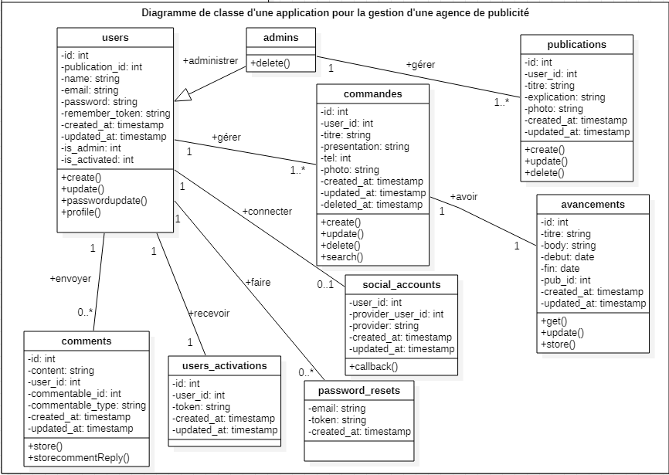

Figure 3 : Diagramme de classe de la gestion d'une agence de publicité

* **Commentaire :**

Ce schéma facilite la réalisation de l’application parce que contient les attributs de chaque classe ainsi que les opérations et les relations entre elles.

### Diagramme de cas d’utilisation :

Les diagrammes de cas d'utilisation sont des [diagrammes UML](https://fr.wikipedia.org/wiki/Unified_Modeling_Language#Les_diagrammes) utilisés pour donner une vision globale du comportement fonctionnel d'un système [logiciel](https://fr.wikipedia.org/wiki/Logiciel). Ils sont utiles pour des présentations auprès de la direction ou des acteurs d'un projet, mais pour le développement, les [cas d'utilisation](https://fr.wikipedia.org/wiki/Cas_d%27utilisation) sont plus appropriés. Un cas d'utilisation représente une unité discrète d'interaction entre un utilisateur (humain ou machine) et un système. Il est une unité significative de travail. Dans un diagramme de cas d'utilisation, les utilisateurs sont appelés acteurs (actors), ils interagissent avec les cas d'utilisation (use cases).

Dans ce diagramme de cas d’utilisation, je présente les cas d’utilisations des acteurs qui interviennent pour la gestion de l’application comme suit:

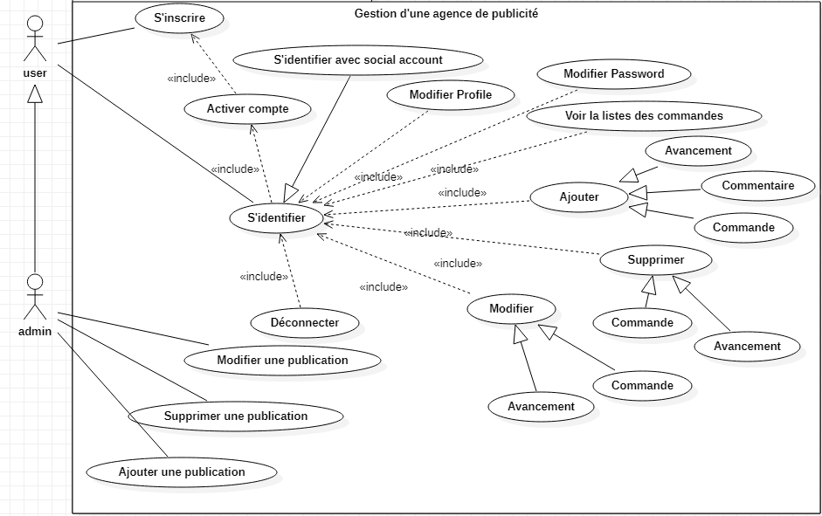

Figure 4 : Diagramme de cas d'utilisation de la gestion d'une agence de publicité

* **Commentaire :**

Ce schéma permet à l’utilisateur de s’inscrire puis d’activer votre compte après de s’identifier, puis de choisir l’opération qu’il veut effectuer que ça soit saisir les différentes données, ou bien supprimer etc.…, comme il pourra aussi effectuer les différents mises à jour, et à la fin ce déconnecter de l’espace utilisateur.

### La base de données :

Malgré que UML soit un langage orienté objet, il est toutefois possible de générer un code relationnel. Nous avons opté pour une base de données relationnelle dans le choix du SGBD d’où un modèle PHP MyAdmin qui est basé sur une organisation de données sous forme de tables.

Les différentes tables qui constituent notre base de données sont 8 tables comme suit:

-Table users(id, name ,email, password,remember_token,created_at,updated_at,is_admin,is_activated).

-Table commandes (id,titre,presentation,tel,photo,created_at,updated_at,deleted_at,user_id).

-Table avancements (id,titre,body,debut,fin,pub_id,created_at,updated_at).

-Table publications (id,user_id,titre,explication,photo,created_at,updated_at).

-Table comments (id,content_user_id,commentable_id,commentable_type,created_at,updated_at).

-Table password_resets (id,email,token,created_at).

-Table social_accounts (id,user_id,provider_user_id,provider,created_at,updated_at).

-Table users_activations (id,user_id,token,created_at,updated_at).

## Conclusion :

Donc, j’ai pu présenter la phase de conception qui a été mise en œuvre tout au long de la période de la réalisation du projet en illustrant le diagramme de classe et le diagramme de cas d’utilisation. Dans la partie suivante je présente la phase de réalisation de projet.

# 

# **Chapitre 3: Réalisation de l’application**

## Introduction :

Dans ce chapitre je vais entamer la partie de réalisation et d’implémentation dans laquelle j’ai assurées que le système est prêt pour être exploité par les utilisateurs finaux.

## Les outils de développement:

### Les langages de développement :

#### Laravel :



Laravel est un [framework](https://fr.wikipedia.org/wiki/Framework) [web](https://fr.wikipedia.org/wiki/Web_application) [open-source](https://fr.wikipedia.org/wiki/Open-source) écrit en [PHP](https://fr.wikipedia.org/wiki/PHP) respectant le principe [modèle-vue-contrôleur](https://fr.wikipedia.org/wiki/Mod%C3%A8le-vue-contr%C3%B4leur) et entièrement développé en [programmation orientée objet](https://fr.wikipedia.org/wiki/Programmation_orient%C3%A9e_objet). Laravel est distribué sous [licence MIT](https://fr.wikipedia.org/wiki/Licence_MIT), avec ses sources hébergées sur [GitHub](https://fr.wikipedia.org/wiki/GitHub).

#### Vue js:

Vue.js est un framework JavaScript open-source utilisé pour construire des interfaces utilisateur et des applications web monopages. Vue a été créé par Evan You et est maintenu par lui et le reste des membres actifs de l'équipe principale travaillant sur le projet et son écosystème.

#### HTML :

 Le HTML (HyperText Markup Language) est un langage de structuration côté client dont le rôle est de mettre en forme le texte d'un document avec des balises de formatage, qui permettent d'indiquer la façon dont il doit être présenté et les liens qu'il doit établir avec d'autres documents.

Il permet notamment la lecture des documents sur Internet à partir de machines différentes, grâce au protocole HTTP, permettant d'accéder via le réseau à des documents repérés par une adresse unique, appelée URL.

#### CSS :



CSS (Cascading Style Sheets) est un langage informatique qui sert à décrire la présentation des documents HTML et XML. Il a été mis au point afin de compenser les manques du langage HTML en ce qui concerne la mise en page et la présentation.

Le principe des feuilles de style consiste à regrouper dans un même document des caractéristiques de mise en forme associées à des groupes d'éléments. Il suffit de définir par un nom un ensemble des caractéristiques de mise en forme, et de l'appeler pour l'appliquer à un texte.

#### JavaScript :



Le JavaScript est un langage de script incorporé dans un document HTML. Il s'agit d'un langage de programmation orienté objet qui permet d'apporter des améliorations au langage HTML en permettant d'exécuter des commandes du côté client. 

#### Bootstrap:

Bootstrap est une collection d'outils utile à la création de [sites web](http://fr.wikipedia.org/wiki/Site_web) et applications web. C'est un ensemble qui contient des codes [HTML](http://fr.wikipedia.org/wiki/HTML) et CSS, des formulaires, boutons, outils de navigation et autres éléments interactifs, ainsi que des extensions [JavaScript](http://fr.wikipedia.org/wiki/JavaScript) en option. C'est l'un des projets les plus populaires sur la plate-forme de gestion de développement [Git Hub](http://fr.wikipedia.org/wiki/GitHub).

#### SQL :

SQL (Structured Query Language) est un langage de définition de données qui permet de créer des tables dans une base de données relationnelle, les modifier ou les supprimer. Il est également un langage de manipulation de données permettant de sélectionner, insérer, modifier ou supprimer des données dans une table d'une base de données.

SQL est considéré comme un langage de contrôle de données, il permet d’attribuer des permissions au niveau des utilisateurs d'une base de données.

### Les logiciels de développement :

#### PhpMyAdmin :



Application web de gestion pour les systèmes de gestion de base de données **MySQL** sur un serveur **MySQL Server** en exécutant des requêtes en langage **SQL**.

#### Sublime text :



Sublime Text est un [éditeur de texte](https://fr.wikipedia.org/wiki/%C3%89diteur_de_texte) générique codé en [C++](https://fr.wikipedia.org/wiki/C%2B%2B) et [Python](https://fr.wikipedia.org/wiki/Python_(langage)), disponible sur [Windows](https://fr.wikipedia.org/wiki/Windows), [Mac](https://fr.wikipedia.org/wiki/Mac_OS) et [Linux](https://fr.wikipedia.org/wiki/Linux). Le logiciel a été conçu tout d'abord comme une extension pour [Vim](https://fr.wikipedia.org/wiki/Vim).

#### Star UML :

Star UML est un logiciel de modélisation UML, cédé comme open source par son éditeur, à la fin de son exploitation commerciale, sous une licence modifiée de GNU GPL.

#### Git Bash :

Git Bash est l'acronyme de Bourne Again Shell. Un shell est une application de terminal utilisée pour faire l'interface avec un système d'exploitation par le biais de commandes écrites.

## Le déroulement du projet :

### Page d’accueil :

La page d’accueil c’est la première page de l’application qui contient deux buttons login et registre pour accéder à d’autres pages.



Figure 5 : Page d’accueil de l’application

### Page registre :

Cette page consacrée pour l’inscription d’un nouvel utilisateur à fin de remplir tous les champs pour créer un nouveau compte après l’utilisateur reçoit un email dans sa boite qui contient un lien pour vérifier son compte.

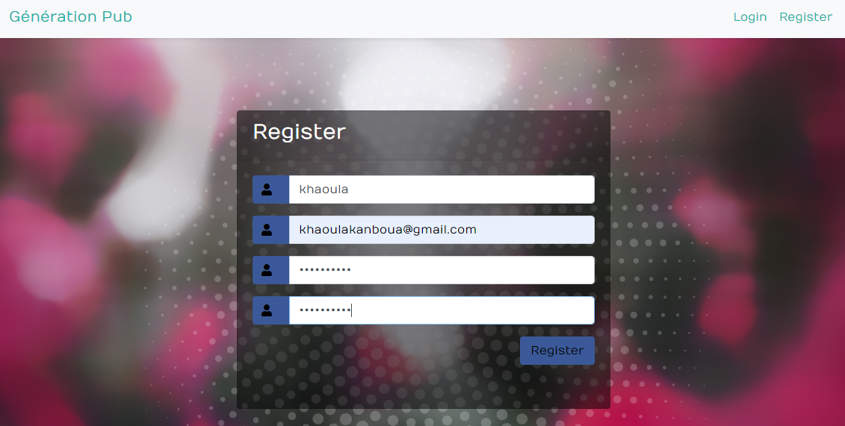

Figure 6 : Page d'inscription de l'application

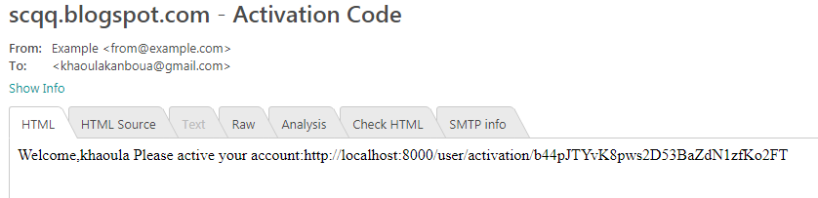

Figure 7 : Page de vérification de l'inscription

### Page login :

La page login contient un formulaire pour s’identifier à fin de remplir les champs avec l’email et le mot de passe pour accéder à l’application, ou connecter avec les réseaux sociaux soit Google ou Facebook, ainsi que contient un lien pour accéder à une page en cas d’oublier le mot de passe.

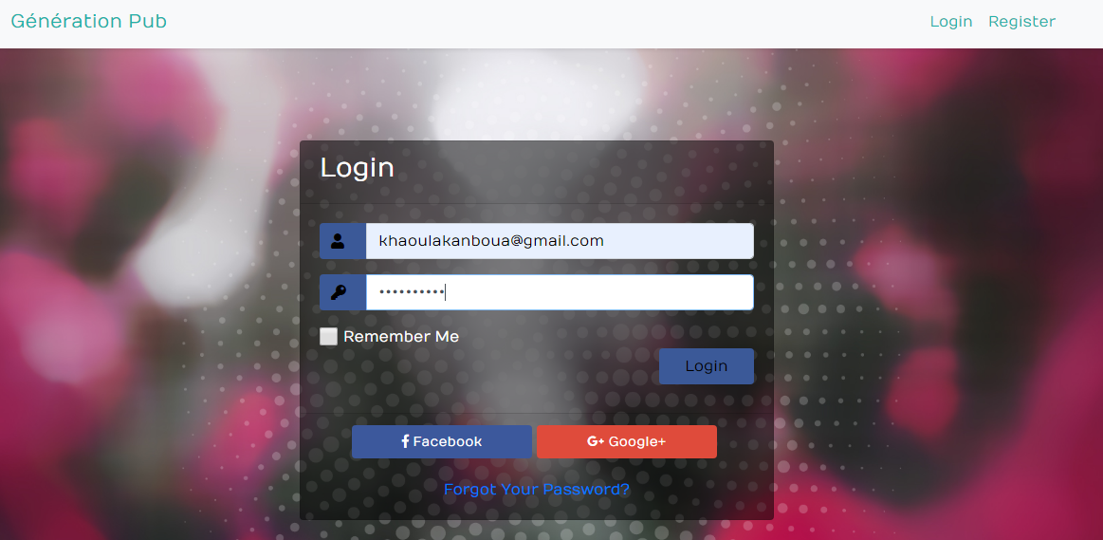

Figure 8 : Page d'authentification

### Page Commande :

Cette page contient une navbar de trois boutons pour le but de navigations entre les pages, ainsi que un bouton ajouter et rechercher par titre et une liste consacrée pour les commandes ajouter.

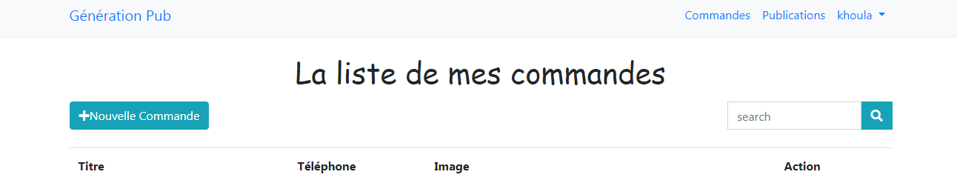

Figure 9 : Listes des commandes

Si on clique sur Novelle Commande on trouve une page contient des champs pour l’ajout d’une nouvelle commande et un bouton enregistrer pour sauvegarder la commande dans notre base de données et dans la liste des commandes.

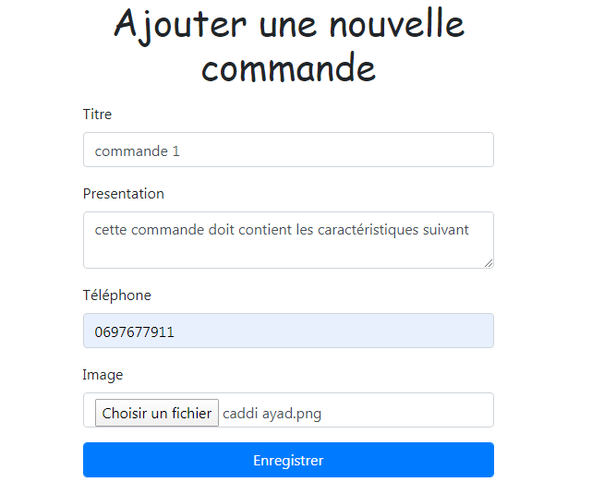

Figure 10 : Ajouter une commande

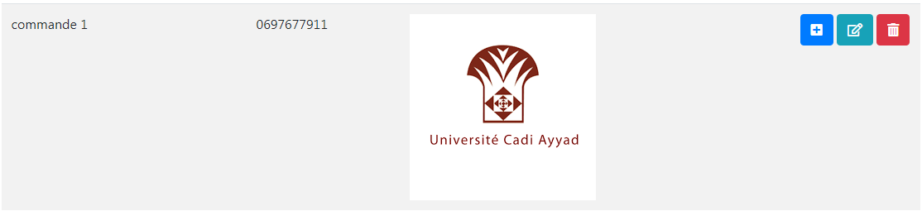

Figure 11 : L'ajout de la commande dans la liste

Si on clique sur le bouton modifier s’affiche une page qui contient les informations sur la commande qu’on pourra modifier et un bouton modifier pour sauvegarder les modifications ainsi que un bouton supprimer pour supprimer la commande.

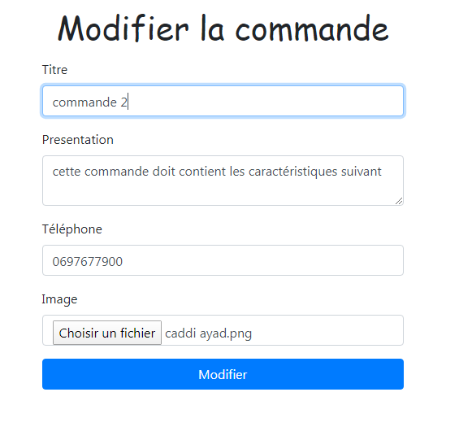

Figure 12 : Modifier une commande

Si on clique sur le bouton plus on trouve une page qui contient l’avancement de la commande avec un bouton ajouter qui permet d’ajouter un nouveau avancement, si on clique sur ajouter une page affiche contient des champs pour bien expliquer l’avancement de la commande de client avec deux boutons ajouter pour enregistrer l’ajout et un bouton fermer pour fermer la page.

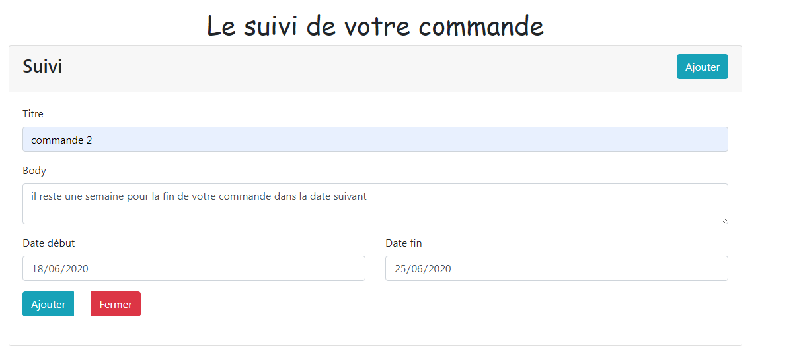

Figure 13 : Ajouter le suivi d’une commande

Après l’ajout de l’avancement on trouve deux boutons modifier et supprimer le premier pour modifier l’avancement dans le cas de changer la date d’avancement de commande par exemple et un bouton supprimer pour supprimer l’avancement d’une commande.

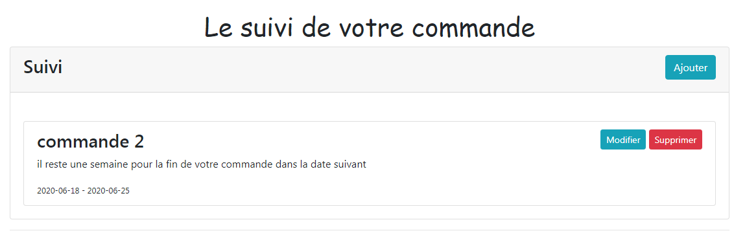

Figure 14 : La liste de suivi des commandes

Si on clique sur modifier on trouve une page qui contient les informations sur l’avancement d’une commande et deux bouton un pour enregistrer les modifications et l’autre pour fermer la page.

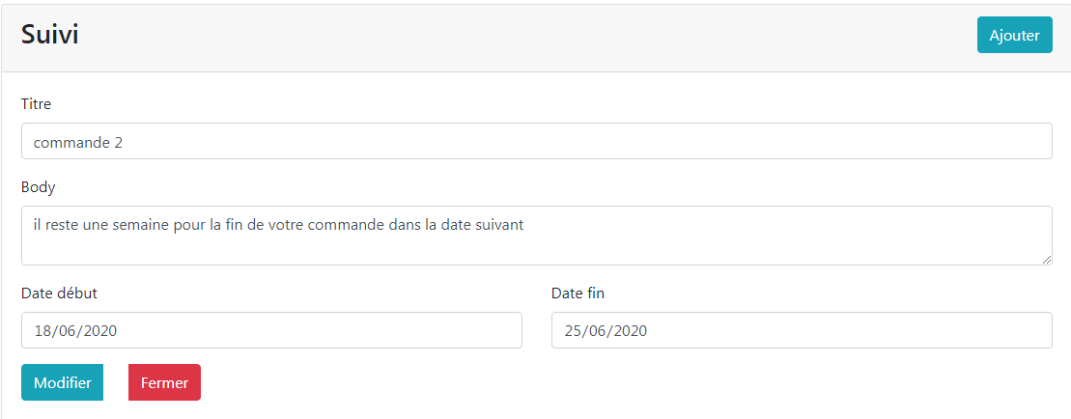

Figure 15 : Modifier le suivi d'une commande

### Page publication :

Cette page contient une navbar de trois boutons pour le but de navigations entre les pages, ainsi que un bouton ajouter une nouvelle publication.



Figure 16 : Listes des publications

Si on clique sur nouvelle publication on trouve une page qui contient des champs pour l’ajout d’une nouvelle publication, et un bouton enregistrer pour sauvegarder l’ajout de la publication dans notre base de données et dans la page de publication.

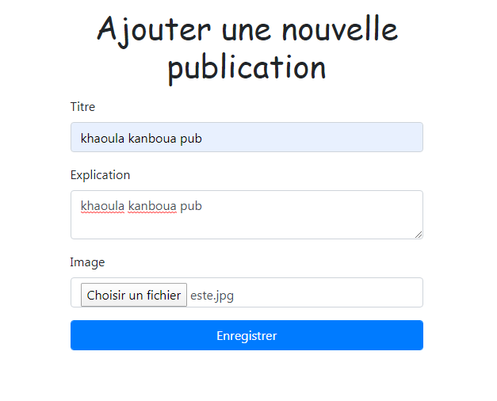

Figure 17 : Ajouter une publication

Après l’ajout d’une nouvelle publication on trouve dans le bas de notre publication deux boutons un pour modifier le contenu de la publication et l’autre pour la suppression et un champ pour ajouter des commentaires avec un bouton envoyer.

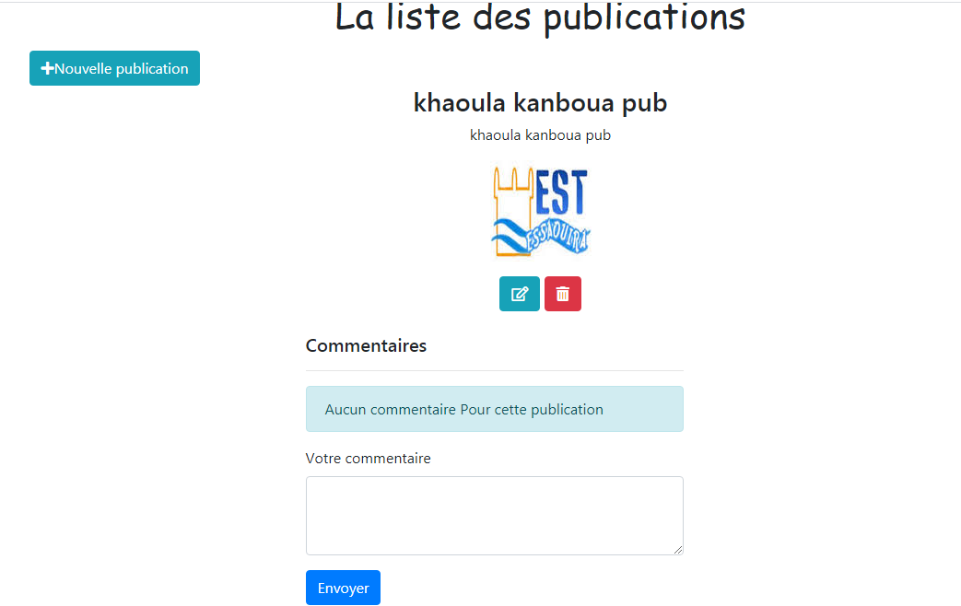

Figure 18 : L'ajout d'une publication dans la liste

Si on clique sur modifier on trouve une page contient les champs pour modifier le contenu de la publication et un bouton modifier pour enregistrer les modifications.

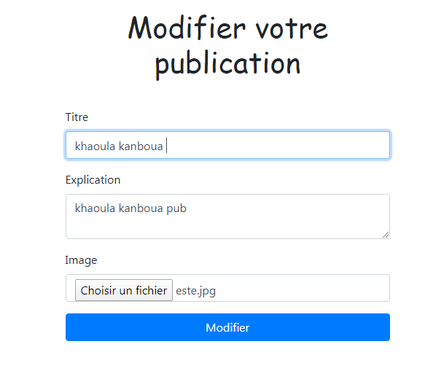

Figure 19 : Modifier une publication

Pour l’ajout des commentaires on a un champ dans lequel on ajout un nouveau commentaire pour la publication et un bouton envoyer, après l’envoi de commentaire s’affiche le nom d’utilisateur par lequel à été publier et la date ainsi que un bouton répondre sur le commentaire.

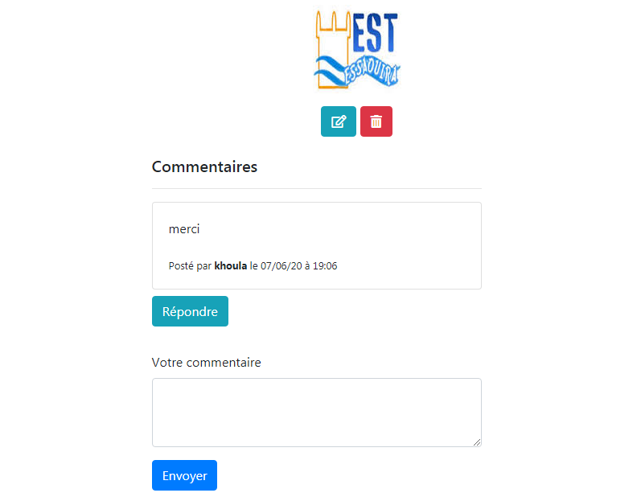

Figure 20 : L'ajout de commentaire

Si on clique sur répondre on trouve un champ pour l’ajout d’une réponse avec un bouton envoyer, après l’envoi de réponse s’affiche le nom d’utilisateur par lequel à été publier et la date.

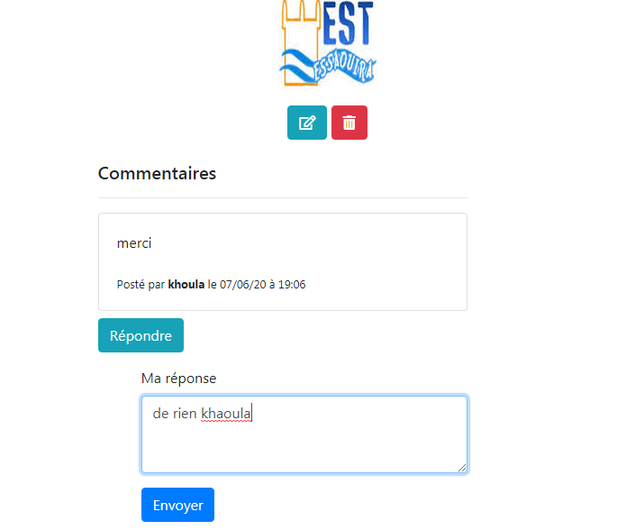

Figure 21 : L'ajout de réponse

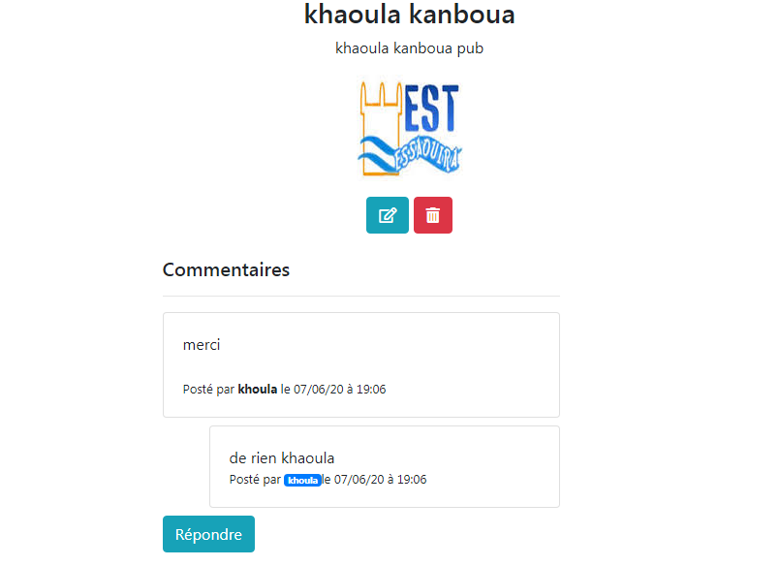

Figure 22 : Publication de la réponse

Pour le navbar on trouve un bouton nommé par le nom de l’utilisateur connecter qui contient aussi trois liens le premier pour modifier le profile, le deuxième pour changer le mot de passe et le troisième pour déconnecter.

Si on clique sur modifier le profile on trouve une page qui contient deux champs le nom et l’email de l’utilisateur connecter et un bouton pour enregistrer les modifications.

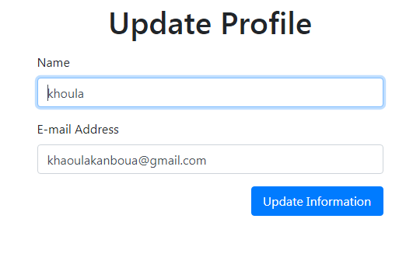

Figure 23 : Modifier le profile

Si on clique sur modifier le mot de passe on trouve une page qui contient trois champs le premier pour l’ancien mot de passe, le deuxième pour le nouveau mot de passe, et le troisième pour confirmer le nouvelle mot de passe, ainsi que un bouton pour sauvegarder les modifications.

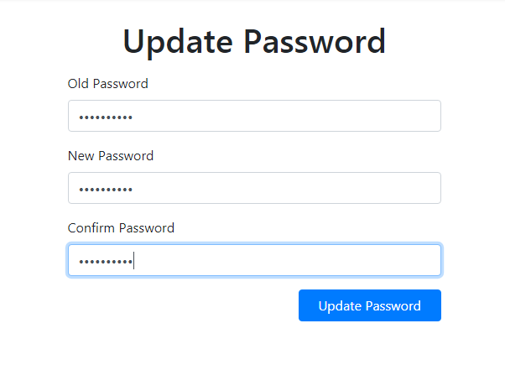

Figure 24 : Modifier le mot de passe

## Conclusion :

Au niveau de ce chapitre, j’ai mis en évidence les différentes interfaces de l’application développée . Ce chapitre est l’une des phases les plus importantes dans la rédaction d’un rapport, car il permet d’expliciter d’une manière concrète le travail réalisé à l’aide des captures d’écran.

# ***Conclusion générale :***

Ce projet m’a donné l’occasion de découvrir le domaine professionnel éducatif, et leur utilité. Il m’a permis d’approfondir mes connaissances dans le domaine des applications web.

Durant ce stage de fin d’étude, j’ai développé de nouvelles compétences tout par le traitement du concept de la gestion des projets. J’ai pu réaliser un travail et acquérir un savoir professionnel pertinent.

Par ailleurs ce stage était une opportunité pour regrouper des connaissances techniques sur plusieurs outils de développement web, sans oublier de citer des compétences personnelles et relationnelles que j’ai développé durant ce stage.

# ***Webographie :***

<https://fr.wikipedia.org/wiki>

<https://stackoverflow.com/>

<https://laravel.com/>

<https://vuejs.org/>

<https://getbootstrap.com/>